Физиология желез внутренней секреции

## **Характеристика желез внутренней секреции. гормоны**

Физиологические функции организма регулируются не только нервной системой. Передача информации к органам организма от центральной нервной системы осуществляется и с помощью специальных веществ, которые выделяются органами, называемыми железами внутренней секреции. Свое влияние на железы внутренней секреции ЦНС оказывает непосредственно, через нервы, идущие к ним, и через гипоталамус. В гипоталамусе располагаются центр регуляции и специальные нейроны, продуцирующие посредники - либерины.

Железы внутренней секреции. Это специальные железистые органы, не имеющие выводных протоков и выделяющие свой секрет, называемый гормоном, непосредственно в кровь, которая протекает по пронизывающим ткань железы капиллярам.

В организме различают следующие железы внутренней секреции: гипоталамус, гипофиз, эпифиз, щитовидная железа, околощитовидные железы, поджелудочная железа, надпочечники, яичники и семенники, желтое тело, плацента, вилочковая железа. Инкреторная деятельность свойственна также и многим органам организма, так как в них есть отдельные специальные клетки, инкретирующие биологически активные вещества типа гормонов. Совокупность этих эндокринных клеток образует диффузную эндокринную систему.

Каждая железа внутренней секреции синтезирует и выделяет в кровь свои специфические гормоны, которые разносятся по организму, поступают к органам и осуществляют свое действие - усиление или угнетение функции, пролиферации, дифференциации, обмена веществ и энергии. Для обеспечения приспособительного эффекта нужна определенная, оптимальная на данный момент концентрация гормона в крови. Определенная концентрация гормонов в крови поддерживается благодаря информации, поступающей с рецепторов сосудов и тканей по каналам обратной связи в центр регуляции деятельности желез внутренней секреции, расположенный в гипоталамусе.

Специальные рецепторы воспринимают меньшие и большие концентрации гормона, информация поступает в гипоталамус, здесь формируется программа действия. Она к одним железам поступает по эфферентным нервным волокнам, к другим - с участием нейросекретов: либеринов или статинов, которые через местную кровеносную систему поступают в гипофиз, здесь образуются тропные гормоны, поступающие в общий кровоток к соответствующим железам, где и вызывают приспособление скорости синтеза и выделения гормона согласно потребностям.

Складывающиеся на определенный период фактические оптимальные концентрации отдельных гормонов в крови животного называются гормональным статусом.

Гормоны. Это органические соединения, обладающие высокой биологической активностью. Их вырабатывают секреторные клетки. Хранятся они в гранулах - внутриклеточных органеллах, отделенных от цитоплазмы мембраной. В гранулах содержится большое количество молекул гормона, погруженных в белковый матрикс. По химическому строению различают гормоны белковопроизводные и стероидные производные холестерина). Например, к стероидным относят все гормоны коры надпочечников и половых желез, к простым белкам - инсулин, гормон роста и др., к сложным белкам - фолликулостимулирующий, лютеинизирующий и тиреотропный гормоны, производные аминокислоты тирозина - адреналин, норадреналин, тироксин, трийодтиронин.

Гормоны обладают рядом специфических свойств:

1) действуют только на определенный орган;

2) действуют на больших расстояниях от места образования;

3) обладают высокой биологической активностью;

4) оказывают свое действие через белки-ферменты, рецепторы мембран;

5) не имеют видовой специфичности;

6) быстро разрушаются специальными ферментами.

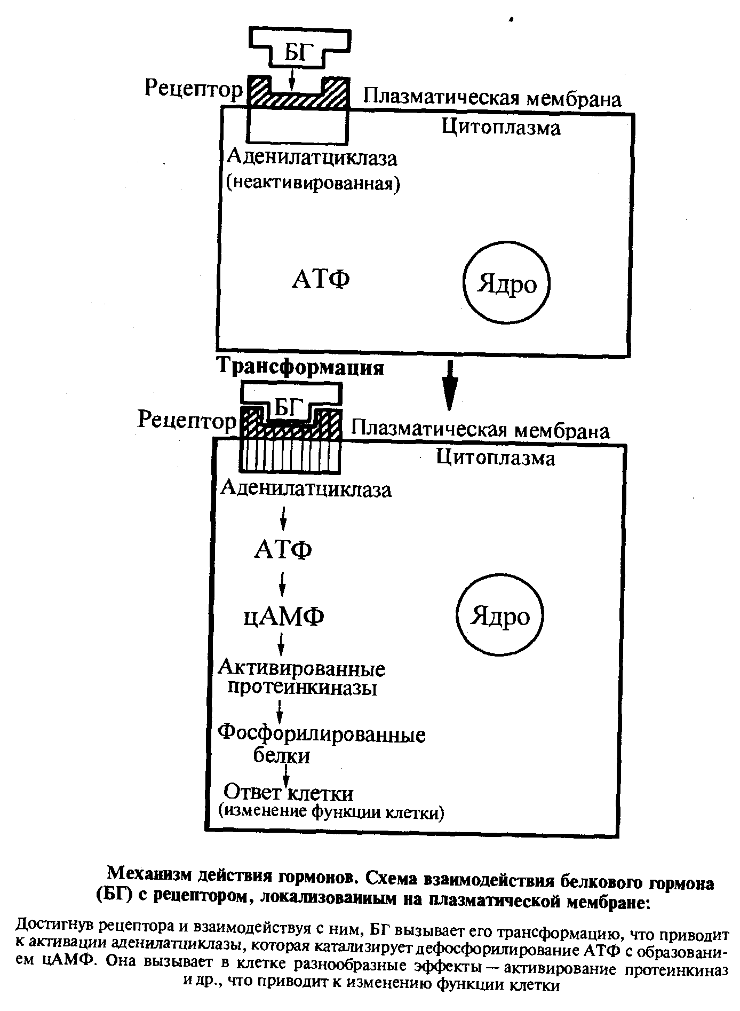

Механизм действия гормонов. Гормон с кровью поступает к органу-мишени. Клетки органа-мишени имеют специальные рецепторы, которые возбуждаются только определенным гормоном. Одна и та же клетка может иметь рецепторы трех видов: локализованные на поверхности мембраны клетки, в цитозоле и в ядре клетки. Кроме того, в одной и той же клетке могут присутствовать разные рецепторы одного вида. Специфические Рецепторы клеток-мишеней способны считывать информацию, закодированную в гормоне. При взаимодействии гормона с рецептором образуется гормон-рецепторный комплекс.

Существует два механизма действия гормонов, принципиально различающихся по признаку того, где образуется гормон-рецепторный комплекс - на поверхности клетки или внутри нее.

Первый механизм действия гормонов. Для большинства белковых гормонов рецепторы находятся на наружной поверхности клеток органов-мишеней. Гормон присоединяется к рецептору, меняя конформацию белка, при этом внутрь клетки органа передается сигнал. Он активирует фермент аденилатциклазу, которая катализирует дефосфорилирование АТФ с образованием циклической АМФ. цАМФ является уже посредником действия гормона на обменные процессы и вызывает в клетке разнообразные эффекты - активирование протеинкиназ и др., в результате повышается или понижается тот или иной обмен. Второй механизм действия гормонов. Стероидные гормоны, а также тиреоидные и другие производные аминокислот легко проникают в клетку через ее мембрану.

Стероидные гормоны взаимодействуют с рецепторами, находящимися в цитоплазме. Образовавшийся гормон-рецепторный комплекс переносится в ядро и действует непосредственно на геном, стимулируя или угнетая его активность, т.е. влияет на синтез ДНК, изменяя скорость транскрипции и количество информационной РНК. Увеличение или уменьшение количества мРНК влияет на синтез белка в процессе трансляции, что приводит к изменению функциональной активности клетки.

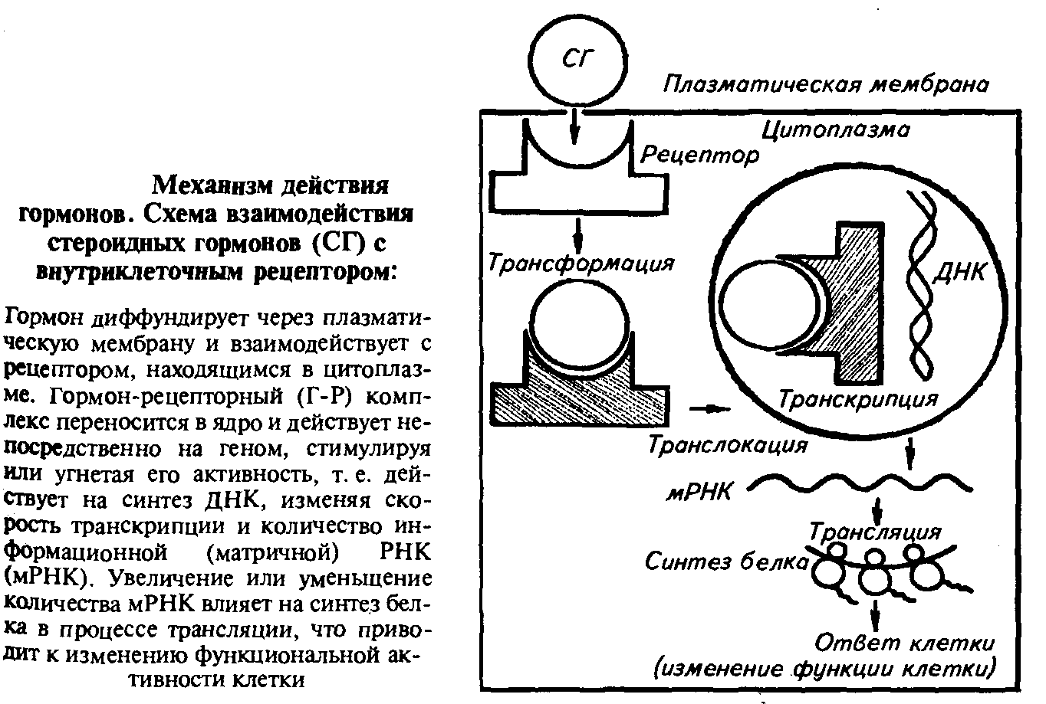

Тиреоидные гормоны из цитоплазмы проникают в ядро клетки, где взаимодействуют с рецепторами, образуя активный гормон-рецепторный комплекс. Он действует непосредственно на геном, стимулируя или угнетая его активность, изменяя скорость транскрипции и количество мРНК. Увеличение или уменьшение количества мРНК влияет на синтез белка в процессе трансляции и приводит к изменению функциональной активности клетки.

## **Частная характеристика желез внутренней секреции**

Гипоталамус. Это структурное образование ЦНС. Состоит из нейронов, часть которых обладает инкреторной функцией. Одни нейроны образуют гормоны-стимуляторы - их семь: кортиколиберин, соматолиберин, тиреолиберин, фоллилиберин, люлиберин, пролактолиберин, меланолиберин и гормоны-ингибиторы - их три: соматостатин, пролактостатин и ме-ланостатин. Либерины и статины с кровью поступают в гипофиз и оказывают действие, обеспечивающее образование соответствующих гормонов гипофиза. Гипоталамические нейроны, секретирующие либерины и статины, иннервируются лимбической системой, средним мозгом, нейронами самого гипоталамуса.

Другие нейроны гипоталамуса образуют антидиуретический гормон и окситоцин. Образовавшиеся гормоны по аксонам нейронов стекают в заднюю долю гипофиза и там накапливаются, по мере надобности поступая в кровоток. Благодаря либеринам и статинам гипоталамус обеспечивает связь центральной нервной системы с гормональной системой организма.

Гипофиз. Находится у основания головного мозга. Имеет сложное строение. В нем различают аденогипофиз и нейрогипофиз, в которых вырабатываются гормоны.

Передняя часть гипофиза - аденогипофиз. Железистые клетки ее продуцируют шесть гормонов: соматотропный гормон, лактотропный гормон, фолликулостимулирующий гормон, лютеинизирующий гормон, тиреотропный гормон, адренокортикотропный гормон.

Гормон роста. СТГ обладает видовой специфичностью и широким спектром действия в организме. Он с кровью разносится по всему организму и регулирует его рост: повышает синтез белка и тем самым увеличивает мышечную массу, способствует росту скелета и костей в длину, увеличивает размеры тела. Образование гормона стимулирует снижение в крови концентрации глюкозы и жирных кислот, повышение концентрации аминокислот.

Соматотропный гормон вызывает разнообразные метаболические эффекты: повышение концентрации глюкозы в плазме крови, жирных кислот, отложение гликогена в мышцах, стимулирует секрецию молока и пролиферацию лимфоидной ткани.

Повышенное образование гормона ведет к ускорению роста. Если это происходит в молодом возрасте, то животное и человек растут очень быстро, но пропорции тела остаются нормальными. Если же повышенное образование и выделение гормона происходит у взрослого человека, то это приводит к росту тех тканей, которые еще не прекратили рост. Такое заболевание называется акромегалия.

Недостаточное образование гормона ведет к задержке роста. Если оно отмечается с самого рождения, то животное растет очень медленно, хотя пропорции тела остаются нормальными.

Пролактин. По структуре, свойствам и физиологическому действию схож с соматотропным гормоном, но он избирательно действует на молочные железы. ЛТГ, поступая в кровь, стимулирует развитие молочных желез, синтез компонентов молока у л актирующих самок и др.

Адренокортикотропный гормон. Поступая в кровь, оказывает специфическое влияние на пучковую и сетчатую зоны коры надпочечников: увеличивает размеры надпочечников, стимулирует образование в них гормонов глюкокортикоидов, андрогенов, эстрогенов и гестагенов.

Тиреотропный гормон. Гормон, поступая в кровь, оказывает специфическое действие на щитовидную железу: увеличивает ее размеры, стимулирует синтез гормонов.

Фолликулостимулирующий гормон. Фолликулостимулирующий гормон, поступая в кровь, оказывает специфическое действие на яичники или семенники - стимулирует рост и развитие фолликулов в яичниках, рост и развитие клеток Сертоли и сперматогенного эпителия в семенниках.

Лютеинизирующий гормон. Поступая в кровь, оказывает специфическое действие на яичники или семенники - стимулирует развитие интерстициальной ткани яичников и семенников, обеспечивает у самок дозревание фолликулов в яичниках, овуляцию и образование желтого тела, стимулирует образование в яичниках и семенниках половых гормонов.

Липотропин. Обладает мощным жиромобилизующим действием.

Промежуточная часть гипофиза. Железистые клетки ее вырабатывают меланоцитостимули-рующий гормон.

Меланоцитостимулирующий гормон. Стимулирует биосинтез пигмента меланина в пигментных клетках кожи, волос. Распределение пигмента приводит к потемнению кожи и волос. Гормон участвует в темновой адаптации, повышает остроту зрения.

Задняя доля гипофиза - нейрогипофиз. В ней депонируются гормоны, вырабатываемые в гипоталамусе. Этих гормонов два: окситоцин и антидиуретический гормон.

Окситоцин. Гормон поступает в кровь рефлекторно при доении, раздражении рецепторов соска и молочной железы и оказывает влияние на гладкую мускулатуру альвеол молочной железы. Он вызывает сокращение альвеол, и молоко перемещается из альвеол в цистерну молочной железы, т.е. происходит молокоотдача.

Окситоцин в больших количествах выделяется в кровь при родах и вызывает сокращение матки, способствуя выходу плода.

Антидиуретический гормон. Поступает в кровь и оказывает специфическое влияние на извитые канальцы нефронов почек, обеспечивает увеличение реабсорбции воды из дистальных сегментов канальцев в кровь, вызывая уменьшение мочеотделения.

Эпифиз. Представляет собой образование центральной нервной системы и находится в промежуточном мозге. Клетки эпифиза образуют гормоны серотонин, мелатонин, адреногломерулотропин и др. В целом эпифиз участвует в осуществлении циркадных ритмов, биологических часов, трансформацию нервных импульсов от зрительных рецепторов в инкреторный процесс. Серотонин синтезируется днем; ночью он превращается в мелатонин. Мелатонин - антагонист меланоцитостимулирующего гормона, снижает число секреторных гранул в пинеалоцитах. Он принимает участие в регуляции развития и деятельности половой системы, предотвращая преждевременное ее развитие. Адреногло-мерулотропин стимулирует образование в клубочковой зоне коры надпочечников гормона альдостерона. Новейшие исследования показывают, что функционально активными гормонами эпифиза являются пептиды.

Зобная железа. Проявляет деятельность до полового созревания организма, после завершения которого происходит физиологическая инволюция его. Зобная железа инкретирует гормоны тимозин, тимин, Т-активин; является центральным органом системы иммуногенеза, ответственным за формирование иммунитета.

Гормоны тимуса стимулируют образование лимфоцитов и продукцию Т-лимфоцитов.

Надпочечники. Это парные железы, расположенные впереди почек. В них различают корковый слой и мозговое вещество, которые представляют собой самостоятельные железы внутренней секреции и вырабатывают собственные гормоны.

Корковый слой. Вырабатывает три вида гормонов: ми-нералокортикоиды, глюкокортикоиды и половые гормоны. Все гормоны имеют важное значение в регуляции процессов обмена веществ. Минералокортикоиды участвуют в регуляции обмена минеральных веществ и воды, повышают интенсивность всасывания натрия в канальцах почек и в кишечнике. Глюкокортикоиды участвуют в регуляции преимущественно обмена углеводов, повышая уровень глюкозы в крови, стимулируют распад белков, особенно в мышцах, и превращение аминокислот в глюкозу, распад жира. Группа половых гормонов стимулируют рост и развитие мужских и женских половых органов, рост организма во время полового созревания, развитие вторичных половых признаков.

Гормоны коры надпочечников обеспечивают повышение сопротивляемости организма к действию неблагоприятных факторов, повышают обеспечение тканей источниками энергии, предотвращают чрезмерную интенсивность окислительных процессов, подавляют воспалительные процессы.

Мозговое вещество. Железа расположена внутри надпочечников и окружена корковым слоем. Синтезирует и выделяет гормоны катехоламины - адреналин, норадреналин, дофамин. Дофамин и норадреналин являются предшественниками синтеза адреналина, поэтому их действие в основном подобно адреналину.

Катехоламины участвуют в регуляции всех видов обмена веществ: усиливают распад гликогена в тканях, до глюкозы и повышают концентрацию глюкозы в крови, усиливают распад жира в жировой ткани и окисление глюкозы и жирных кислот, обеспечивают распад белка при недостатке углеводов, повышают перенос электролитов через мембраны клеток и др.

Катехоламины оказывают влияние на деятельность ряда органов: стимулируют работу сердца, повышают давление крови в сосудах, расширяют зрачок, тормозят работу пищеварительного тракта, повышают возбудимость и уменьшают утомляемость скелетных мышц, повышают устойчивость организма к вредным воздействиям.

Щитовидная железа. Расположена по обе стороны черпаловидного хряща гортани. Она состоит из железистых фолликулов и окружающей парафолликулярной ткани. Фолликулы синтезируют специфические гормоны тироксин и трийодтиронин из аминокислоты тирозин и неорганического йода. Парафоллику-лярная ткань синтезирует нейодированный гормон тиреокальцитонин.

Тироксин, трийодтиронин. Поступая в кровь, оказывают влияние на все клетки организма, участвуют в регуляции всех видов обмена веществ, процессов роста и дифференцировки тканей, органов. Они увеличивают интенсивность окислительных процессов, стимулируют рост организма, развитие и функцию половой системы, синтез гликогена в печени и жира молока, выведение воды. Они участвуют в регуляции развития нервной системы и ее возбудимости, обеспечивают нормальную функцию кожи.

При гипофункции фолликулов железы, недостатке ее гормонов в период роста у животных задерживается рост, у взрослых развивается микседема, понижается обмен веществ и возбудимость нервной системы.

При гиперфункции щитовидной железы повышаются окислительные процессы, возбудимость нервной системы, отмечается истощение.

Тиреокалъцитонин. Поступая в кровь, влияет на обмен кальция и фосфора в организме. Гормон активирует остеобласты, т.е. участвует в формировании кости, обеспечивая отложение в костной ткани кальция, снижает содержание кальция в крови.

Паращитовидные железы. Располагаются на задней поверхности боковых долей щитовидной железы или погружены в ее ткань. Железы синтезируют паратгормон.

Паратгормон. Поступает с кровью к костям, почкам и кишечнику. Вместе с тиреокальцитонином обеспечивает постоянство содержания кальция в крови - повышает концентрацию, увеличивает активность остеокластов и таким образом вызывает разрушение костной ткани, усиливает всасывание кальция в кишечнике и в почках.

Островковый аппарат поджелудочной железы. Поджелудочная железа расположена в S-образном изгибе двенадцатиперстной кишки. Островковый аппарат ее состоит из бета-, альфа - и дельта-клеток. Бета-клетки продуцируют гормон инсулин, альфа-клетки - гормон глюкагон и дельта-клетки - соматостатин.

Инсулин. Оказывает влияние на все виды обмена веществ в органах и тканях, прежде всего на обмен углеводов. Снижает содержание глюкозы в крови, повышая транспорт ее в клетки, где способствует превращению глюкозы в гликоген. Гликоген - это животный крахмал, который откладывается в печени и мышцах про запас. Инсулин способствует синтезу белка и жира.

Инсулин - это единственный гормон в организме, который снижает содержание сахара в крови. Поэтому при заболевании поджелудочной железы, когда нарушается его образование, развивается сахарный диабет - повышается уровень глюкозы в крови, нарушается обмен веществ, сахар появляется в моче.

Глюкагон, Оказывает влияние, противоположное инсулину, т.е. способствует превращению гликогена в глюкозу. При действии глюкагона повышается содержание глюкозы в крови. Глюкагон действует только на процессы распада гликогена в печени и не оказывает подобного влияния в мышечной ткани.

Соматостатин. Инкретируется дельта-клетками островкового аппарата, действует угнетающе на бета - и альфа-клетки инсулярного аппарата. Подавляет образование соматотропного гормона, ряда пищеварительных ферментов, сократительную деятельность желудка, кишечника, желчного пузыря.

Половые железы: яичники, желтое тело, плацента, семенники. Яичники - женские половые железы. Место образования гормонов в яичниках - фолликул. В фолликулах образуются эстрогены и в небольших количествах андрогены и гестагены. Значительное количество половых гормонов продуцируется после наступления половой зрелости.

Эстрогены - эстрадиол, эстриол и эстрон. Поступая в кровь, обусловливают рост и развитие женских половых органов, а также вторичных половых признаков - молочных желез, особого телосложения. С момента наступления половой зрелости они стимулируют развитие фолликулов, созревание яйцеклеток, половой доминанты, структурно-физиологические изменения в половых органах, связанные с половыми циклами у самки.

Эстрогены участвуют в регуляции обмена веществ, усиливают синтез белков и образование мышечной ткани, повышают сопротивляемость организма к вредным воздействиям.

Желтое тело образуется после овуляции, на месте лопнувшего фолликула. Железа продуцирует гормоны прогестерон и релаксин.

Прогестерон. Поступая в кровь, оказывает влияние на матку и молочные железы: понижает чувствительность матки к окситоцину, стимулирует развитие плаценты и альвеол в молочных железах, поэтому его называют "гормоном беременности".

Релаксин. Поступая в кровь, обеспечивает релаксацию лонного сочленения, расслабление связок тазовых костей, необходимых для нормального течения родов.

Плацента - временная железа внутренней секреции; функционирует в период беременности. Плацента продуцирует целую группу половых гормонов, среди которых прогестерон, эстрогены, релаксин, регулирующих процессы, происходящие в организме матери и плода.

Семенники - мужские половые железы. Гормоны образуются интерстициальной тканью, клетками Лейдига. Семенники образуют гормоны андрогены, в меньших количествах эстрогены.

Андрогены - тестостерон, андростендион7 андростерон и др. поступают в кровь и разносятся по всему организму. Они стимулируют рост и развитие мужских половых органов, вторичных половых признаков, а с наступлением половой зрелости - спермиогенез. Андрогены стимулируют синтез белка, развитие мышечной ткани, сердца, костной ткани, скелета, повышают сопротивляемость организма неблагоприятным воздействиям, а также работоспособность.

Диффузная эндокринная система. Тканевые гормоны. В тканях органов организма имеются эндокринные клетки, которые разнообразны по типам. Всю совокупность таких эндокринных клеток называют "диффузная эндокринная система". Такие клетки обнаружены в органах желудочно-кишечного тракта, поджелудочной железе, почках, подчелюстных и околоушных слюнных железах, легких, коже, нервной системе, в симпатических ганглиях и др. Количество инкреторных клеток в гастроэнтеропанкреатической эндокринной системе выше чем во всех известных железах внутренней секреции. Каждый тип клеток диффузной эндокринной системы продуцирует специфические гормоны, возбуждаясь через местные механизмы и с участием нервной системы. Гормоны или поступают в кровь, приносятся к клеткам-мишеням, или выделяются в межклеточное пространство, не попадая в кровеносное русло, и действуют на рядом находящуюся клетку-мишень, оказывая регуляторное влияние.

Желудок. В нем образуются: гастрин - стимулирует секрецию соляной кислоты и пепсина желудочными железами, моторику желудка, двенадцатиперстной кишки и др.; гастрон - угнетает образование соляной кислоты желудочного сока; серотонин - стимулирует секрецию ферментов желудочного сока, слизи, моторику желудка и кишечника.

Кишечник. В нем синтезируются: секретин - стимулирует образование жидкой части поджелудочного и кишечного соков, желчи, пепсина желудочного сока, тормозит моторику желудка и кишечника и др.; холицистокинин-панкреозимин - стимулирует образование ферментов поджелудочного сока, сокращение желчного пузыря и др.; энтерогастрин и энтерогастрон - первый стимулирует, а второй тормозит секрецию желудочного сока; дуокринин, энтерокринин - стимулируют деятельность кишечных желез; субстанция Р - стимулирует моторику кишечника; вимикинин - стимулирует движение ворсинок слизистой оболочки тонкого кишечника и др.

Поджелудочная железа. В ней клетки APUD-системы образуют: липокаин - стимулирует образование фосфатидов и окисление жирных кислот в печени, предотвращает жировое перерождение печени; ваготонин - повышает тонус и активность парасимпатической иннервации; панкреатический полипептид - стимулирует секрецию поджелудочного сока; центропнеин - возбуждает дыхательный центр, расширяет просвет бронхов.

Почки. В них синтезируются: ренин - превращает гликопротеид ангиотензиноген в ангиотензин-I, который преимущественно в легких под действием пептидазы переходит в агиотензин-П, вызывающий сужение сосудов и повышение давления; медуллин - оказывает сосудорасширяющее действие; эритропоэтину лейкоцитопоэтин, тромбоцитопоэтин - стимулируют соответственно образование эритроцитов, лейкоцитов и тромбоцитов.

Околоушная железа. В ней синтезируется паротин - стимулирует развитие хрящевой и костной ткани, дентина зубов.

Нервная ткань, тромбоциты. В них образуется и депонируется серотонин.

Почти во всех органах и тканях организма образуются простагландины. Они оказывают разнообразное действие на обмен веществ, инсулиноподобное влияние, стимулируют синтез гормонов - СТГ, АДГ, ТТГ, АКТГ, стероидов, способствуют освобождению окситоцина, пролактина, Л Г, стимулируют созревание фолликулов и овуляцию, участвуют в регуляции родов, вызывая сильное сокращение гладких мышц.